**Музыка Николай Анисимович**

Дата и место рождения- 1921 год, Село Каменка Томского уезда Томской губернии

Дата и место смерти - 25 февраля 1943 года, Посёлок № 5 Ленинградской области

Николай Анисимович получил начальное образование, окончив четыре класса. В 1940 году он был призван на срочную службу в армию. Сначала служил в Еврейской автономной области, а затем его забрали на фронт. По воспоминаниям сестры Валентины, Николай Анисимович отправился на фронт в ноябре 1942года и был наладчиком батареи, однако, по всей видимости, он оказался на фронте раньше, поскольку уже 6 сентября 1942 года Николай Анисимович был ранен (подробнее о ранении речь пойдёт ниже). В Центральном архиве Министерства обороны мы обнаружили «Список младшего начальствующего и рядового состава команды лыжников 3-й роты», составленный в 1942 году. Из этого документа мы узнали, что Николай Анисимович был призван Тандинским РВК в Тандинском районе Тувинской автономной области. Воевал в составе 546-го стрелкового полка 191-й стрелковой дивизии. 191-я стрелковая дивизия была сформирована в начале войны в Ленинградском военном округе. Части дивизии принимали участие в обороне Ленинграда, Ленинградской стратегической оборонительной операции, Ленинградско-Новгородской стратегической наступательной операции, Прибалтийской стратегической наступательной операции, Восточно-Прусской стратегической наступательной операции, Берлинской стратегической наступательной операции и в других боевых действиях.

Из красноармейской книжки Николая Анисимовича известно, что он был телефонистом, а до призыва работал в колхозе комбайнёром.

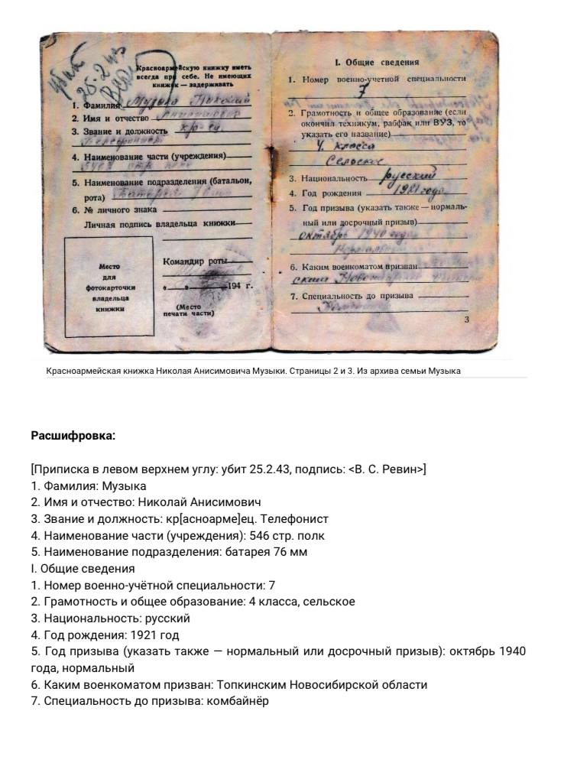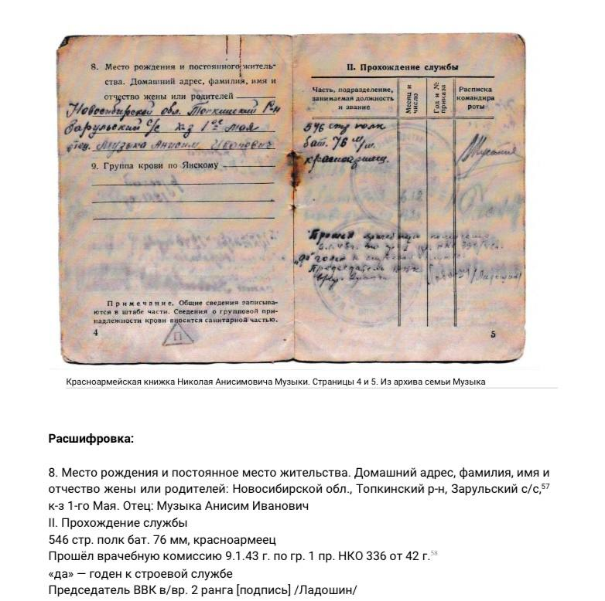

Осенью 1942 года Николай Анисимович был тяжело ранен.

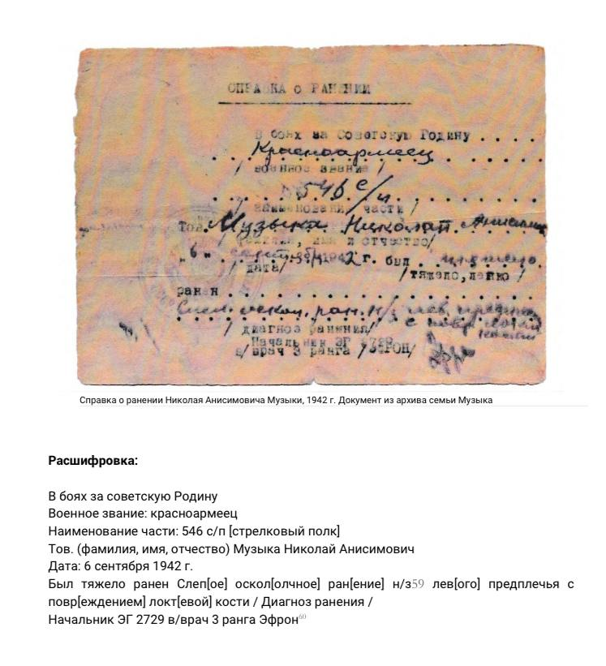

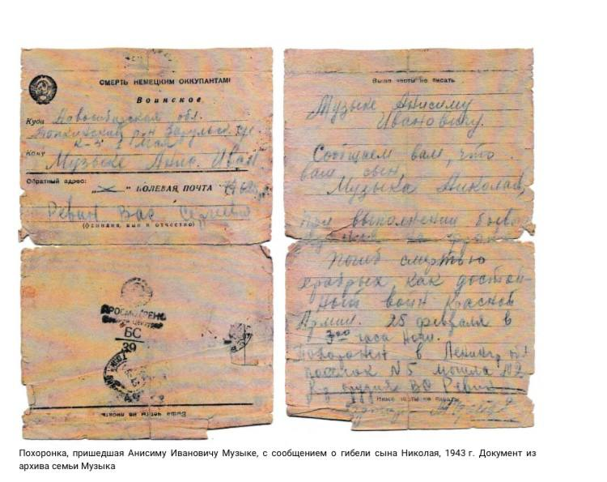

Куда: Новосибирская обл., Топкинский р-н, Зарульск. с/с, к-з 1 Мая Кому: Музыке Анис. Иван. Полевая почта 74625

Ревин Вас. Сергеевич

Музыке Анисиму Ивановичу

Сообщаем вам, что ваш сын, Музыка Николай, при выполнении боевого задания на фронте погиб смертью храбрых, как достойный воин Красной Армии. 25 февраля в 3:20 часа ночи.

Похоронен в Ленингр. обл. поселок Nº 5 могила Nº 2 Командир орудия В. С. Ревин.